**Giáo trình học lập trình cho người mới bắt đầu**



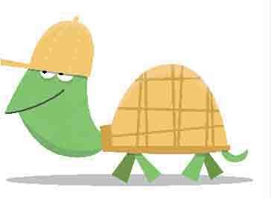

**Introduction**

**CHAPTER 1: Welcome to Python!**

**CHAPTER 2: print(“Hello!”)** **CHAPTER 3: Fun with Numbers** **CHAPTER 4: Strings and Other Things** **CHAPTER 5: Looking at Loops** **CHAPTER 6: May** **the Turtle Be with You** **CHAPTER 7: Reusable Code**

**Final Bits and Bytes**

**Answer Key** **Glossary** **Resources** **Acknowledgments** **About the Author**

HD17N17:

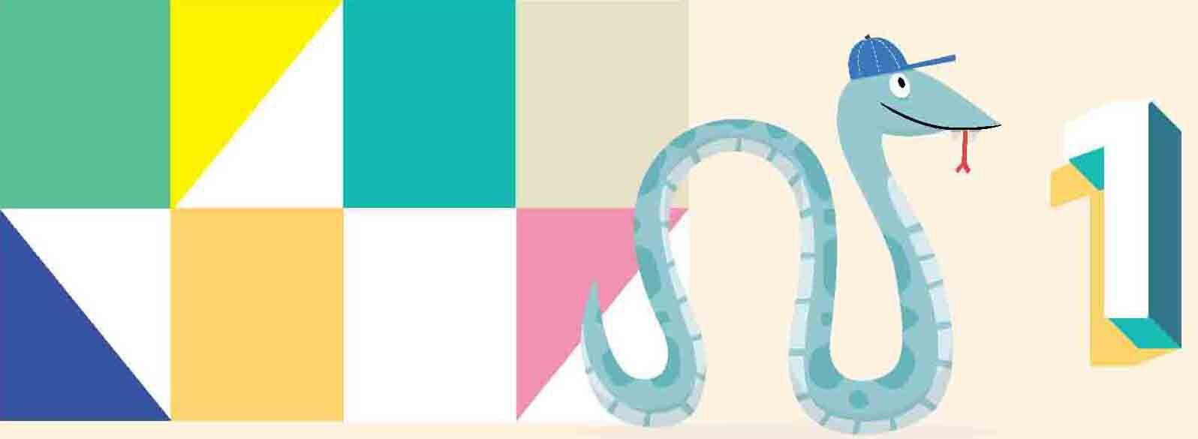

Chương 1: Lập trình với Python

Bạn muốn học lập trình!

Lập trình là một kĩ năng tuyệt vời giúp bạn giải quyết các vấn đề trong cuộc sống và xây dựng nên một vài điều thú vị.

Lập trình được xây dựng từ các khái niệm input và output.

Input là bất cứ thông tin hoặc dữ liệu được cung cấp với con người chúng ta

Output là các kí tự (words), hình ảnh, hành động hoặc một vài kết quả khác sau khi máy tính xử lý các thông tin từ input

# Python là gì ?

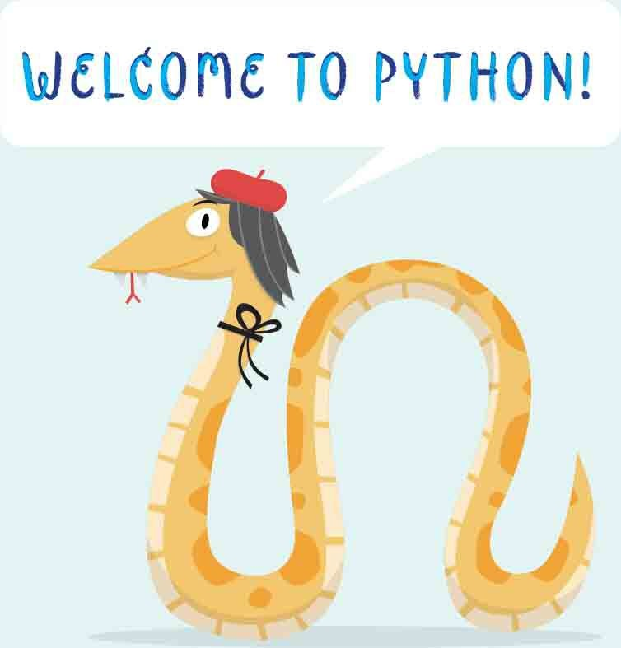

Giống như con người có thể nghe hiểu được nhiều ngôn ngữ khác nhau, máy tính cũng vậy. Máy tính có thể hiểu được ý định và ngữ nghĩa của input mà con người nhập vào thông qua nhiều ngôn ngữ lập trình khác nhau. Python là một trong những ngôn ngữ lập trình đó

* Python dễ hiểu, dễ học, dễ sử dụng
* Là ngôn ngữ lập trình phổ biến được sử dụng ở nhiều công ty tổ chức lớn: Google, Facebook

# ITSTALllTJ PYTMOT

I know we want to dive ri,ht into codin,, but we can’t do that until we have the ri,ht tools. I’ll walk you throu,h the step-by- step process of installin, Python. Let’s ,et started!

**ON A PC**